Resolución del Pleno del Instituto de Transparencia, Acceso a la Información Pública y Protección de Datos Personales del Estado de México y Municipios, con domicilio en Metepec, Estado de México; de fecha siete (07) de septiembre de dos mil veintidós.

VISTO el expediente electrónico formado con motivo del recurso de revisión 10333/INFOEM/IP/RR/2022, promovido por XXXXX XXXXX XXXXX que en lo sucesivo se le identificara como RECURRENTE, en contra de la respuesta del Ayuntamiento de Tenancingo, en lo sucesivo el SUJETO OBLIGADO, se procede a dictar la presente resolución, con base en los siguientes:

ANTECEDENTES

- El seis (06) de mayo de dos mil veintidós, el solicitante presentó ante el SUJETO OBLIGADO, a través de la Plataforma digital Sistema de Acceso a la Información Mexiquense (SAIMEX), la solicitud de información pública registrada con el número 00459/TENANCIN/IP/2022, mediante la cual se solicitó:

“Solicito los documentos que muestren cada uno de los adeudos del rubro el TOTAL DE OTROS PASIVOS de la Cuenta Pública 2021 en el rubro del Estado analítico de la deuda y otros pasivos, documentos que permitan conocer el origen de dichos pasivos, su naturaleza, el tiempo en el que se ejerció el recurso, las obras, servicios, compras o actividades en las que se gastaron los mismos.” (Sic)

Archivo adjunto:
5.- EDO ANA DEU Y OTR PAS 2021.pdf: Documento que contiene el Estado Analítico de la Deuda y Otros Pasivos, del periodo fiscal 2021.

- Se hace constar que se señaló como modalidad de entrega de la información a través del Sistema de Acceso a la Información Mexiquense (SAIMEX).

- El seis (06) de mayo de dos mil veintidós, el SUJETO OBLIGADO realizó un requerimiento al servidor público habilitado, como a continuación se observa:

- El veintisiete (27) de mayo de dos mil veintidós, el SUJETO OBLIGADO dio respuesta a la solicitud en el siguiente sentido:

“…SE REMITE RESPUESTA A LA SOLICITUD…” (Sic)

- A la respuesta se adjuntó el documento 459-RESP-TESO.pdf:
Oficio de fecha veintisiete (27) de mayo de dos mil veintidós, suscrito y signado por el Tesorero Municipal a través del cual informó que se encuentra en la imposibilidad de entregar la información solicitada vía SAIMEX, toda vez que sobrepasa las capacidades técnicas, administrativas y humanas del SUJETO OBLIGADO; por lo cual realizó el cambio de modalidad a consulta directa.

- En lo sucesivo el treinta (30) de mayo de dos mil veintidós, el solicitante interpuso el recurso de revisión, señalando como:

Acto impugnado:
“Cambio de la modalidad de entrega de la información de la siguiente solicitud sin atender el criterio de máxima publicidad y acotando el derecho de acceso a la información: "Solicito los documentos que muestren cada uno de los adeudos del rubro el TOTAL DE OTROS PASIVOS de la Cuenta Pública 2021 en el rubro del Estado analítico de la deuda y otros pasivos, documentos que permitan conocer el origen de dichos pasivos, su naturaleza, el tiempo en el que se ejerció el recurso, las obras, servicios, compras o actividades en las que se gastaron los mismos".” (Sic)

Razones o Motivos de inconformidad:
“El ente obligado no funda ni motiva debida y suficientemente el cambio de modalidad de entrega de información, ni abunda en las razones, los costos o la imposibilidad de entregar información que se encuentra en sistemas informáticos de contabilidad y registro que hoy posee el municipio de Tenancingo. Como se observa en el oficio de respuesta, y como ha asumido como criterio propio el INFOEM, no es suficiente o no basta con citar criterios o artículos de ley, sino que es necesario valorar la solicitud y justificar los impedimentos materiales, humanos, técnicos, entre otros, para DEMOSTRAR la IMPOSIBILIDAD de entregar la información a través de la modalidad escogida. Dicho lo anterior, debe resaltarse que dicha decisión corresponde valorarla al propio Comité de Información y acordar o no su entrega, situación que fue omitida y que por ello mismo, indica la violentación de los procedimientos de acceso pleno a la información pública. Es extraño, por cierto, constatar esta actitud de dilatación de entrega de información por parte del ayuntamiento, como se puede observar en la anterior solicitud realizada, y llama mucho la atención en un gobierno encabezado por un abogado con altos títulos juridicos, con asesores legales, lo cual puede ser indicativo de una conducta recurrente, a la que pido que el comisionado o comisionada que atienda este asunto por favor preste atención y que los demás miembros del pleno del INFOEM monitoreen y no dejen pasar. Por lo anterior, solicito la revocación de la respuesta del ente obligado y se me brinde pleno acceso a la información bajo el principio de máxima publicidad e interés público, favoreciendo en todo tiempo a las personas la protección más amplia, como lo establece artículo 1, párrafo segundo de la Constitución Política de los Estados Unidos Mexicanos. Asimismo, solicito de esta autoridad en la materia, de vista a su Dirección General Jurídica y Verificación para que verifique la respuesta dada por el ayuntamiento y, en su caso, de vista sobre lo señalado conforme al artículo 23, fracción XIV del Reglamento Interior del Instituto de Transparencia, Acceso a la Información Pública y Protección de Datos Personales del Estado de México y Municipios.” (Sic)

- Se registró el recurso de revisión bajo el número de expediente al rubro indicado, asimismo con fundamento en lo dispuesto por el artículo 185 fracción I de la Ley de Transparencia y Acceso a la Información Pública del Estado de México y Municipios se turnó a la Comisionada María del Rosario Mejía Ayala con el objeto de su análisis.

- La Comisionada Ponente con fundamento en lo dispuesto por el artículo 185 fracción II de la ley de la materia, a través del acuerdo de admisión de fecha dos (02) de junio de dos mil veintidós, puso a disposición de las partes el expediente electrónico vía Sistema de Acceso a la Información Mexiquense (SAIMEX) a efecto de que en un plazo máximo de siete días manifestaran lo que a derecho convinieran, ofrecieran pruebas y alegatos según corresponda al caso concreto, de esta forma para que el SUJETO OBLIGADO presentara el Informe Justificado procedente.

- El seis (06) de julio de dos mil veintidós, se envió por correo electrónico un requerimiento de información adicional al SUJETO OBLIGADO, el cual consistió en lo siguiente:

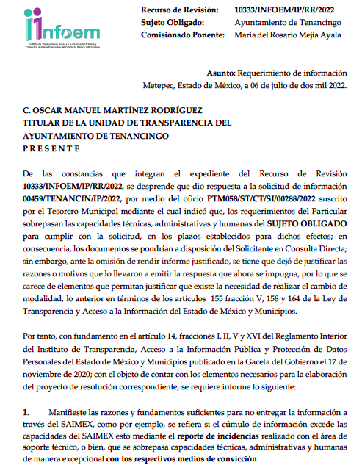
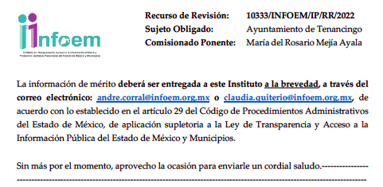

- El ocho (08) de julio de dos mil veintidós, se recibió un correo electrónico por parte del Lic. Oscar Manuel Martínez Rodríguez, Titular de la Unidad de Transparencia del Ayuntamiento de Tenancingo, por medio del cual remitió la documental denominada “Contestación 10333 INFOEM Tesorería.pdf”, que contiene el registro de la Balanza de Comprobación Detallada del mes de diciembre de 2021; asimismo, se advierte que el treinta y uno (31) de agosto de dos mil veintidós, adjuntó el mismo archivo electrónico en el apartado de manifestaciones del SAIMEX.

- Por su parte el Recurrente no realizó manifestaciones, ni ofreció pruebas o alegatos que a su derecho convinieran.

- El uno (01) de septiembre de dos mil veintidós, con fundamento en el artículo 181, tercer párrafo, de la Ley de Transparencia y Acceso a la Información Pública del Estado de México y Municipios se notificó que el plazo de treinta (30) días para resolver el recurso de revisión sería ampliado por un periodo de quince (15) días hábiles adicionales.

- Este organismo garante no pasa por alto justificar, que la dilación en la resolución del presente asunto encuentra justificación en el alto número de recursos de revisión recibidos dentro del primer semestre del año dos mil veintidós, que, en comparación con los recibidos el año pasado dentro del mismo periodo, se ha incrementado aproximadamente un 400% el número de medios de impugnación que deben resolverse por este Instituto, circunstancia atípica que ha rebasado las capacidades técnicas y humanas del personal encargado de la proyección de las resoluciones a dichos medios de impugnación.

- Por ello, es menester precisar que, si bien se ha excedido el plazo para resolver el presente medio de impugnación, de conformidad con la ley de la materia, dicha dilación es de carácter excepcional y se encuentra justificada en los elementos para medir la razonabilidad del plazo de resolución de asuntos conforme a los parámetros establecidos por diversos órganos jurisdiccionales federales, aplicables también en procedimientos análogos, como el que nos ocupa.

- Así, en términos de lo que establecen los artículos 8.1 y 25 de la Convención Americana sobre Derechos Humanos, los recursos deben ser sencillos y resolverse en el menor tiempo posible, tomando en consideración la dilación total del procedimiento; esto es, en un plazo razonable.

- En ese sentido, el legislador fijó los términos procesales en las leyes, de manera general, sin que pudiera prever la variada gama de casos que son resueltos por los órganos jurisdiccionales o cuasi jurisdiccionales, tanto por la complejidad de los hechos, como por el número de casos que conocen.

- Por ello, excepcionalmente, si un asunto es resuelto con posterioridad a los plazos señalados por la norma debe analizarse la razonabilidad de dicha dilación atendiendo a los siguientes criterios:

- Complejidad del Asunto: La complejidad de la prueba, la pluralidad de sujetos procesales, el tiempo transcurrido, las características y contexto del recurso.

- Actividad Procesal del interesado. Acciones u omisiones del interesado.

- Conducta de la Autoridad: Las Acciones u omisiones realizadas en el procedimiento. Así como si la autoridad actuó con la debida diligencia.

d) La afectación generada en la situación jurídica de la persona involucrada en el proceso: Violación a sus derechos humanos.

- De modo que, cuando se trate de un asunto excepcional, por alguna o todas las características mencionadas o bien, cuando el ingreso de asuntos al órgano jurisdiccional o cuasi jurisdiccional respectivo supere notoriamente al que podría considerarse normal, debe concluirse que es una excluyente de responsabilidad en relación con la actuación del funcionario, como ha acontecido en el caso que nos ocupa.

- Argumento que encuentra sustento en la jurisprudencia P./J. 32/92 emitida por el Pleno de la Suprema Corte de Justicia de la Nación de rubro “TÉRMINOS PROCESALES. PARA DETERMINAR SI UN FUNCIONARIO JUDICIAL ACTUÓ INDEBIDAMENTE POR NO RESPETARLOS SE DEBE ATENDER AL PRESUPUESTO QUE CONSIDERÓ EL LEGISLADOR AL FIJARLOS Y LAS CARACTERÍSTICAS DEL CASO.”, visible en la Gaceta del Seminario Judicial de la Federación con el registro digital 205635.

- Razones por las cuales cabe concluir que, la resolución al recurso de revisión se solventa hasta esta fecha, debido a que existe una excesiva carga de trabajo en desproporción a la capacidad de los recursos materiales y humanos con que cuenta este Instituto para atender la enorme demanda de usuarios que acuden para que se les garantice su Derecho de acceso a la información Pública y Protección de Datos Personales, aunado a la complejidad de los hechos a los que se refieren, así como al volumen del expediente, la extensión de los escritos y pruebas aportadas y desahogadas por las partes; lo que impide la tramitación de los recursos dentro de los términos legales previamente establecidos por la Ley, por tratarse de causas de fuerza mayor.

- Por ello, este organismo garante comprometido con la tutela de los derechos humanos confiados señala que este exceso del plazo legal para resolver el presente asunto resulta de carácter excepcional.

- Al respecto, también son de considerar los criterios sostenidos por el Cuarto Tribunal Colegiado en Materia Administrativa del Primer Circuito, cuyos rubros y datos de identificación son los siguientes:

“PLAZO RAZONABLE PARA RESOLVER. DIMENSIÓN Y EFECTOS DE ESTE CONCEPTO CUANDO SE ADUCE EXCESIVA CARGA DE TRABAJO.” consultable en el Seminario Judicial de la Federación y su gaceta, con el registro digital 2002351.

“PLAZO RAZONABLE PARA RESOLVER. CONCEPTO Y ELEMENTOS QUE LO INTEGRAN A LA LUZ DEL DERECHO INTERNACIONAL DE LOS DERECHOS HUMANOS.”, visible en el Seminario Judicial de la Federación y su gaceta, con el registro digital 2002350.

- Por ello, este Organismo Garante comprometido con la tutela de los derechos humanos confiados, señala que este exceso de plazo legal para resolver el presente asunto resulta de carácter excepcional

- La Comisionada Ponente decretó el cierre de instrucción mediante acuerdo del seis (06) de septiembre de dos mil veintidós.

- Debido a que fueron debidamente sustanciados los expedientes electrónicos y no existe diligencia pendiente de desahogo, se emite la Resolución que conforme a Derecho proceda; y - - - - - - - - - - - - - - - - - - - - - - - - - - - - - - - - - - - - - - - - - - - - - - -

CONSIDERANDO

PRIMERO. De la competencia

- Este Instituto de Transparencia, Acceso a la Información Pública y Protección de Datos Personales del Estado de México y Municipios, es competente para conocer y resolver el presente recurso de revisión interpuesto por la parte recurrente, conforme a lo dispuesto en los artículos 6°, apartado A, de la Constitución Política de los Estados Unidos Mexicanos; 5°, párrafos trigésimo, trigésimo primero y trigésimo segundo, fracciones I, II, III, IV y V de la Constitución Política del Estado Libre y Soberano de México; 1°, 8°, 9°, 10, 37 y 42, fracciones I, II y III, de la Ley General de Transparencia y Acceso a la Información Pública; 1°, 2°, fracciones II y IV; 13, 29, 36, fracciones I y II; 176, 178, 179, 181 párrafo tercero, 185, 188 y 189 de la Ley Transparencia y Acceso a la Información Pública del Estado de México y Municipios; 7°, 9°, fracciones I y XXIV y 11 del Reglamento Interior del Instituto de Transparencia, Acceso a la Información Pública y Protección de Datos Personales del Estado de México y Municipios.

SEGUNDO. De la oportunidad y procedencia.

- El medio de impugnación fue presentado a través del SAIMEX, en el formato previamente aprobado para tal efecto y dentro del plazo legal de quince días hábiles otorgados; para el caso en particular es de señalar que el SUJETO OBLIGADO entregó respuesta el veintisiete (27) de mayo de dos mil veintidós, de tal forma que el plazo para interponer el recurso transcurrió del treinta (20) mayo al diecisiete (17) de junio de dos mil veintidós; en consecuencia, si el particular presentó su inconformidad el día treinta (30) de mayo del presente año, se encuentra dentro de los márgenes temporales previstos en el artículo 178 de la Ley de Transparencia y Acceso a la Información Pública del Estado de México y Municipios vigente.

- Por otro lado, los escritos contienen las formalidades previstas por el artículo 180 último párrafo de la Ley de la materia actual, por lo que es procedente que este Instituto de Transparencia, Acceso a la Información Pública y Protección de Datos Personales del Estado de México y Municipios, conozca y resuelva el presente recurso.

TERCERO. De las causales de sobreseimiento.

- El recurso de revisión tiene como finalidad reparar cualquier posible afectación al derecho de acceso a la información pública en términos del Título Octavo de la Ley de Transparencia, Acceso a la Información Pública del Estado de México y Municipios, y determinar la confirmación; revocación o modificación; desechamiento o sobreseimiento; y en su caso ordenar la entrega de la información con respecto a la respuesta emitida por el SUJETO OBLIGADO.

- De acuerdo al precepto legal contenido en la fracción III del artículo 192 de la Ley de Transparencia y Acceso a la Información Pública del Estado de México y Municipios, el recurso será sobreseído, en todo o en parte, cuando una vez admitido, el sujeto obligado responsable del acto lo modifique o revoque de tal manera que el recurso de revisión quede sin materia; de ahí que la actualización de alguno de éste trae como consecuencia que el medio de impugnación se concluya sin que se analice el objeto de estudio planteado, es decir se sobresea.

- Para los efectos de esta resolución, es oportuno precisar los alcances jurídicos de la fracción III de la disposición legal transcrita. Así, procede el sobreseimiento del recurso de revisión cuando el SUJETO OBLIGADO:

- Modifique el acto impugnado: Se actualiza cuando el SUJETO OBLIGADO después de haber otorgado una respuesta y hasta antes de dictada la resolución del recurso de revisión, emite una diversa en la que subsane las deficiencias que hubiera tenido.

- Revoque el acto impugnado: En este supuesto, el SUJETO OBLIGADO deja sin efectos la primera respuesta y en su lugar emite otra que satisfaga lo solicitado por el particular en un primer momento.

- Las consecuencias jurídicas de esta modificación o revocación es que el recurso de revisión interpuesto quede sin efectos o sin materia. Un acto impugnado queda sin efectos, cuando aun existiendo jurídicamente, no genera consecuencia legal alguna; queda sin materia, cuando ha sido satisfecha la pretensión del particular, ya sea porque se hizo la entrega de la información solicitada o porque se completó la misma.

- En el presente caso, el particular solicitó: “…los documentos que muestren cada uno de los adeudos del rubro el TOTAL DE OTROS PASIVOS de la Cuenta Pública 2021 en el rubro del Estado analítico de la deuda y otros pasivos, documentos que permitan conocer el origen de dichos pasivos, su naturaleza, el tiempo en el que se ejerció el recurso, las obras, servicios, compras o actividades en las que se gastaron los mismos.” (Sic)

- El Recurrente adjuntó a la solicitud de información, el archivo electrónico denominado 5.- EDO ANA DEU Y OTR PAS 2021.pdf, en el cual se observa el “Total de Deuda Pública y Otros Pasivos” que durante el saldo inicial del periodo correspondía a la cantidad de 25,289,964.72 pesos, mientras que en el saldo final del periodo correspondía a la cantidad de 25,069,234.13 pesos; como a continuación se observa:

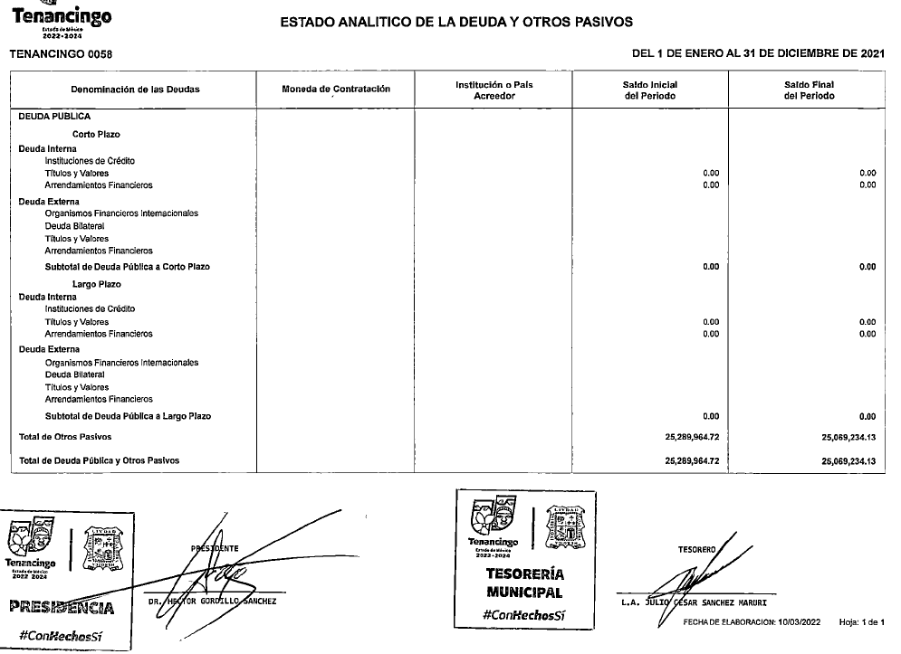

- En respuesta, el SUJETO OBLIGADO pretendió realizar el cambio de modalidad a in situ.

- Inconforme con la respuesta, el Particular interpuso recurso de revisión, donde manifestó de forma medular como motivos de inconformidad, el cambio de modalidad de la entrega de la información.

- Ante la interposición del Recurso de Revisión, el SUJETO OBLIGADO fue omiso en rendir el informe correspondiente.

- Posteriormente este Organismo Garante, le requirió al SUJETO OBLIGADO mediante correo electrónico precisara la cantidad de información o motivos por los cuales no era posible cargar la información a SAIMEX y de ser el caso hacer entrega de esta.

- En atención a dicho requerimiento, el SUJETO OBLIGADO proporcionó el archivo electrónico denominado “Contestación 10333 INFOEM Tesorería.pdf”, mismo que remitió a través del apartado de manifestaciones en el Sistema de Acceso a la Información SAIMEX y fue puesto a la vista del Recurrente.

- Ahora bien, se advierte que la documental antes mencionada contiene la Balanza de Comprobación Detallada del mes de diciembre de 2021, donde se observan los siguientes rubros: Nombre de la Cuenta, Saldo inicial, Movimientos del Mes, Saldo final y los TOTALES, que son correspondientes al rubro de “Total de deuda pública y otros pasivos” del documento adjunto a la solicitud de información,

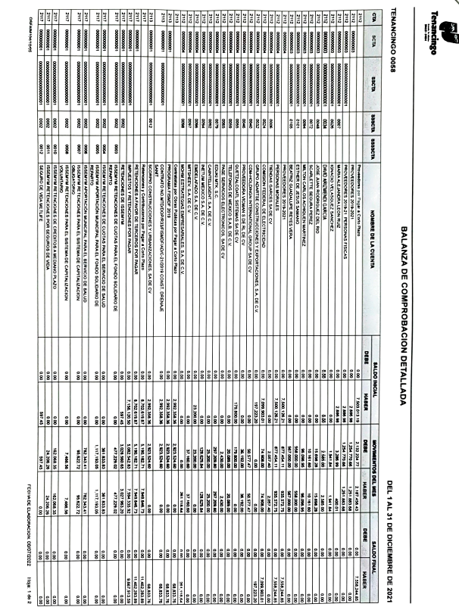
(…)


- Como se observa en la documental proporcionada por el SUJETO OBLIGADO, el saldo inicial del periodo corresponde a la cantidad de 25,289,964.72 pesos, mientras que el saldo final del periodo corresponde a la cantidad de 25,069,234.13 pesos, información que tiene total relación con el rubro “Total de Deuda Pública y Otros Pasivos” del documento adjunto a la solicitud de información, aunado a lo anterior, en la balanza de comprobación detallada se aprecia el origen de los pasivos y el fin con el que fueron empleados.

- En este sentido, se observa que por medio de un acto jurídico posterior como lo es el informe justificado, el SUJETO OBLIGADO aportó información novedosa, misma que satisface el requerimiento del Recurrente.

- Ahora bien, es dable sostener que, al haber existido un pronunciamiento por parte del SUJETO OBLIGADO, este Instituto no está facultado para manifestarse sobre la veracidad de este, pues no existe precepto legal alguno en la Ley de la materia que lo faculte para que, vía recurso de revisión, pueda pronunciarse al respecto.

- Sirve de apoyo a lo anterior, por analogía el criterio 31-10 emitido por el entonces Instituto Federal de Acceso a la Información ahora Instituto Nacional de Transparencia, Acceso a la Información y Protección de Datos Personales (INAI) que a la letra dice:

“El Instituto Federal de Acceso a la Información y Protección de Datos no cuenta con facultades para pronunciarse respecto de la veracidad de los documentos proporcionados por los sujetos obligados. El Instituto Federal de Acceso a la Información y Protección de Datos es un órgano de la Administración Pública Federal con autonomía operativa, presupuestaria y de decisión, encargado de promover y difundir el ejercicio del derecho de acceso a la información; resolver sobre la negativa de las solicitudes de acceso a la información; y proteger los datos personales en poder de las dependencias y entidades. Sin embargo, no está facultado para pronunciarse sobre la veracidad de la información proporcionada por las autoridades en respuesta a las solicitudes de información que les presentan los particulares, en virtud de que en los artículos 49 y 50 de la Ley Federal de Transparencia y Acceso a la Información Pública Gubernamental no se prevé una causal que permita al Instituto Federal de Acceso a la Información y Protección de Datos conocer, vía recurso revisión, al respecto.”

- Así, este Pleno advierte que el SUJETO OBLIGADO con la información enviada a través del requerimiento adicional, modifica el acto que le dio origen al recurso de revisión, lo que trae como consecuencia que el mismo quede sin materia, actualizándose de este modo, la hipótesis jurídica contenida en la fracción III del artículo 192 de la Ley de Transparencia Local.

- Ahora bien, el sistema de medios de impugnación en esta materia se centra en el análisis de los agravios o motivos de inconformidad, los que deben tener relación directa con el acto de autoridad que lo motiva. En consecuencia, los motivos de la inconformidad deben versar sobre la respuesta de información proporcionada por los SUJETOS OBLIGADOS o la negativa de entrega de la misma, derivada de la solicitud de información pública.

- De este modo, cuando el SUJETO OBLIGADO, antes de que se dicte resolución definitiva, entrega la información solicitada o completa la información que en un primer momento fue incompleta o no correspondió con lo solicitado; el recurso de revisión que al efecto se haya interpuesto queda sin materia lo que imposibilita el estudio de fondo de la litis planteada, debido a que la afectación en su esfera de derechos fue restituida por la propia autoridad que emitió el acto motivo de impugnación.
- Sirve de sustento a lo anterior la siguiente jurisprudencia por contradicción, cuyo rubro, texto y datos de identificación son los siguientes:

CESACIÓN DE EFECTOS DEL ACTO RECLAMADO POR VIOLACIÓN AL ARTÍCULO 8o. DE LA CONSTITUCIÓN POLÍTICA DE LOS ESTADOS UNIDOS MEXICANOS. OPERA CUANDO LA AUTORIDAD RESPONSABLE AL RENDIR SU INFORME JUSTIFICADO EXHIBE LA CONTESTACIÓN A LA PETICIÓN FORMULADA, QUEDANDO EXPEDITOS LOS DERECHOS DEL QUEJOSO PARA AMPLIAR SU DEMANDA INICIAL, PROMOVER OTRO JUICIO DE AMPARO O EL MEDIO ORDINARIO DE DEFENSA QUE PROCEDA. De la interpretación de los artículos 73, fracción XVI y 80 de la Ley de Amparo, se concluye que la causa de improcedencia del juicio de garantías consistente en la cesación de efectos del acto reclamado, se actualiza cuando ante la insubsistencia del mismo, todos sus efectos desaparecen o se destruyen de forma inmediata, total e incondicionalmente, de manera que las cosas vuelvan al estado que tenían antes de la violación constitucional. Ahora bien, el hecho de que la autoridad responsable al rendir su informe justificado exhiba la respuesta expresa a la petición de la parte quejosa, producida durante la tramitación del juicio de amparo, significa, por una parte, que los efectos de la falta de contestación desaparecieron, de manera que las cosas volvieron al estado que tenían antes de la violación al artículo 8o. de la Constitución Política de los Estados Unidos Mexicanos, y por otra, que respecto del contenido de dicha contestación, el quejoso puede ampliar su demanda inicial, promover otro juicio de amparo o el medio ordinario de defensa que proceda, toda vez que se trata de un nuevo acto.

- La anterior jurisprudencia resulta aplicable al presente asunto, en dos aspectos:

- La cesación de los efectos perniciosos del acto de autoridad: Al respecto, la Ley de Transparencia contempla la figura jurídica del sobreseimiento cuando el SUJETO OBLIGADO de motu proprio modifica o revoca de tal manera el acto motivo de la impugnación que lo deja sin materia; es decir, cesan los efectos de éste y el derecho de acceso a la información pública se encuentra satisfecho.

- El momento procesal para modificar el acto impugnado: Para que se actualice el sobreseimiento de un recurso de revisión, el SUJETO OBLIGADO puede entregar o completar la información al momento de rendir su informe de justificación o posteriormente a éste, siempre y cuando el Pleno del Instituto no haya dictado resolución definitiva.

- Eduardo Pallares, en su artículo “La caducidad y el sobreseimiento en el amparo”, cita la definición de Aguilera Paz, aduciendo que se “...entiende por sobreseimiento en el tecnicismo forense, el hecho de cesar en el procedimiento o curso de la causa, por no existir méritos bastantes para entrar en un juicio o para entablar la contienda judicial que debe ser objeto del mismo...”. Asimismo, señala que existe el sobreseimiento provisional y el definitivo: “...el definitivo es una verdadera sentencia que pone fin al juicio, y que una vez dictada, produce cosa juzgada, mientras que el provisorio tiene por efectos suspender la prosecución de la causa...”

- Así, para la doctrina el sobreseimiento provoca que un procedimiento se suspenda o se resuelva en definitiva sin que se entre al estudio de los agravios o motivos de inconformidad. Este mismo criterio es compartido por el más alto tribunal del país en múltiples jurisprudencias, por lo que a continuación se agrega una de ellas que sirve como orientador en esta resolución:

SOBRESEIMIENTO EN EL JUICIO DE AMPARO DIRECTO. IMPIDE EL ESTUDIO DE LAS VIOLACIONES PROCESALES PLANTEADAS EN LOS CONCEPTOS DE VIOLACIÓN. El sobreseimiento en el juicio de amparo directo provoca la terminación de la controversia planteada por el quejoso en la demanda de amparo, sin hacer un pronunciamiento de fondo sobre la legalidad o ilegalidad de la sentencia reclamada. Por consiguiente, si al sobreseerse en el juicio de amparo no se pueden estudiar los planteamientos que se hacen valer en contra del fallo reclamado, tampoco se deben analizar las violaciones procesales propuestas en los conceptos de violación, dado que, la principal consecuencia del sobreseimiento es poner fin al juicio de amparo sin resolver la controversia en sus méritos.
SÉPTIMO TRIBUNAL COLEGIADO EN MATERIA CIVIL DEL PRIMER CIRCUITO.
Amparo directo 699/2008. Mariana Leticia González Steele. 13 de noviembre de 2008. Unanimidad de votos. Ponente: Sara Judith Montalvo Trejo. Secretario: Arnulfo Mateos García.
(Énfasis añadido)

- Consecuentemente, por lo que hace a los motivos de inconformidad, los mismos devienen inatendibles por actualizarse la figura del sobreseimiento, misma que impide el estudio de los agravios planteados, máxime que se ha dado cumplimiento al derecho de acceso a la información.

- Bajo ese tenor y en términos del artículo 186 fracción I este Pleno determina el SOBRESEIMIENTO del presente recurso de revisión, toda vez que la afectación al derecho de acceso a la información pública establecido constitucionalmente a favor del particular, ha sido resarcida.

- Por lo anteriormente expuesto y fundado, este ÓRGANO GARANTE emite los siguientes:

R E S O L U T I V O S

PRIMERO. Se SOBRESEE el recurso de revisión número 10333/INFOEM/IP/RR/2022 conforme al artículo 192 fracción III de la Ley de Transparencia y Acceso a la Información Pública del Estado de México y Municipios, porque al modificar la respuesta a través del informe justificado y atender lo solicitado, el recurso de revisión quedó sin materia en términos del Considerando TERCERO de la presente resolución.

SEGUNDO. REMÍTASE a través del Sistema de Acceso a la Información Mexiquense (SAIMEX) la presente resolución al Titular de la Unidad de Transparencia del SUJETO OBLIGADO.

TERCERO. Notifíquese al RECURRENTE la presente resolución a través del Sistema de Acceso a la Información Mexiquense (SAIMEX).

CUARTO. Se hace del conocimiento del RECURRENTE que, de conformidad con lo establecido en el artículo 196 de la Ley de Transparencia y Acceso a la Información Pública del Estado de México y Municipios, en caso de que considere que la resolución le cause algún perjuicio podrá impugnarla vía juicio de amparo en los términos de las leyes aplicables.

ASÍ LO RESUELVE, POR UNANIMIDAD DE VOTOS, EL PLENO DEL INSTITUTO DE TRANSPARENCIA, ACCESO A LA INFORMACIÓN PÚBLICA Y PROTECCIÓN DE DATOS PERSONALES DEL ESTADO DE MÉXICO Y MUNICIPIOS, CONFORMADO POR LOS COMISIONADOS JOSÉ MARTÍNEZ VILCHIS; MARÍA DEL ROSARIO MEJÍA AYALA; SHARON CRISTINA MORALES MARTÍNEZ; LUIS GUSTAVO PARRA NORIEGA Y GUADALUPE RAMÍREZ PEÑA EN LA TRIGÉSIMA SEGUNDA SESIÓN ORDINARIA CELEBRADA EL SIETE (07) DE SEPTIEMBRE DE DOS MIL VEINTIDÓS, ANTE EL SECRETARIO TÉCNICO DEL PLENO ALEXIS TAPIA RAMÍREZ.

